Документ предоставлен КонсультантПлюс
Приказ комитета государственной охраны объектов культурного наследия Волгоградской обл. от 27.08.2020 N 192 "Об утверждении границ и режима использования территории объекта культурного наследия регионального значения "Ансамбль застройки детской инфекционной больницы N 21", расположенного по адресу: Волгоградская область, г. Волгоград, пр-кт им. В.И. Ленина, 54"

КОМИТЕТ ГОСУДАРСТВЕННОЙ ОХРАНЫ ОБЪЕКТОВ
КУЛЬТУРНОГО НАСЛЕДИЯ ВОЛГОГРАДСКОЙ ОБЛАСТИ

ПРИКАЗ
от 27 августа 2020 г. N 192

ОБ УТВЕРЖДЕНИИ ГРАНИЦ И РЕЖИМА ИСПОЛЬЗОВАНИЯ ТЕРРИТОРИИ
ОБЪЕКТА КУЛЬТУРНОГО НАСЛЕДИЯ РЕГИОНАЛЬНОГО ЗНАЧЕНИЯ
"АНСАМБЛЬ ЗАСТРОЙКИ ДЕТСКОЙ ИНФЕКЦИОННОЙ БОЛЬНИЦЫ N 21",
РАСПОЛОЖЕННОГО ПО АДРЕСУ: ВОЛГОГРАДСКАЯ
ОБЛАСТЬ, Г. ВОЛГОГРАД, ПР-КТ ИМ. В.И. ЛЕНИНА, 54

В соответствии со статьей 3.1, пунктом 2 статьи 33 Федерального закона от 25 июня 2002 г. N 73-ФЗ "Об объектах культурного наследия (памятниках истории и культуры) народов Российской Федерации", пунктом 8 требований к составлению проектов границ территорий объектов культурного наследия, утвержденных приказом Министерства культуры Российской Федерации от 04 июня 2015 г. N 1745, Положением о комитете государственной охраны объектов культурного наследия Волгоградской области, утвержденным постановлением Администрации Волгоградской области от 19 декабря 2016 г. N 697-п, приказываю:
1. Утвердить границы территории объекта культурного наследия регионального значения "Ансамбль застройки детской инфекционной больницы N 21", расположенного по адресу: Волгоградская область, г. Волгоград, пр-кт им. В.И. Ленина, 54, согласно приложениям 1 - 3.
2. Утвердить режим использования территории объекта культурного наследия регионального значения "Ансамбль застройки детской инфекционной больницы N 21", расположенного по адресу: Волгоградская область, г. Волгоград, пр-кт им. В.И. Ленина, 54, согласно приложению 4.
3. Настоящий приказ вступает в силу со дня его подписания и подлежит официальному опубликованию.

Председатель комитета
А.Ю.БАЖЕНОВ

Приложение 1
к приказу
комитета государственной охраны
объектов культурного наследия
Волгоградской области
от 27 августа 2020 г. N 192

СХЕМА
ГРАНИЦ ТЕРРИТОРИИ ОБЪЕКТА КУЛЬТУРНОГО НАСЛЕДИЯ РЕГИОНАЛЬНОГО
ЗНАЧЕНИЯ "АНСАМБЛЬ ЗАСТРОЙКИ ДЕТСКОЙ ИНФЕКЦИОННОЙ БОЛЬНИЦЫ
N 21", РАСПОЛОЖЕННОГО ПО АДРЕСУ: ВОЛГОГРАДСКАЯ
ОБЛАСТЬ, Г. ВОЛГОГРАД, ПР-КТ ИМ. В.И. ЛЕНИНА, 54

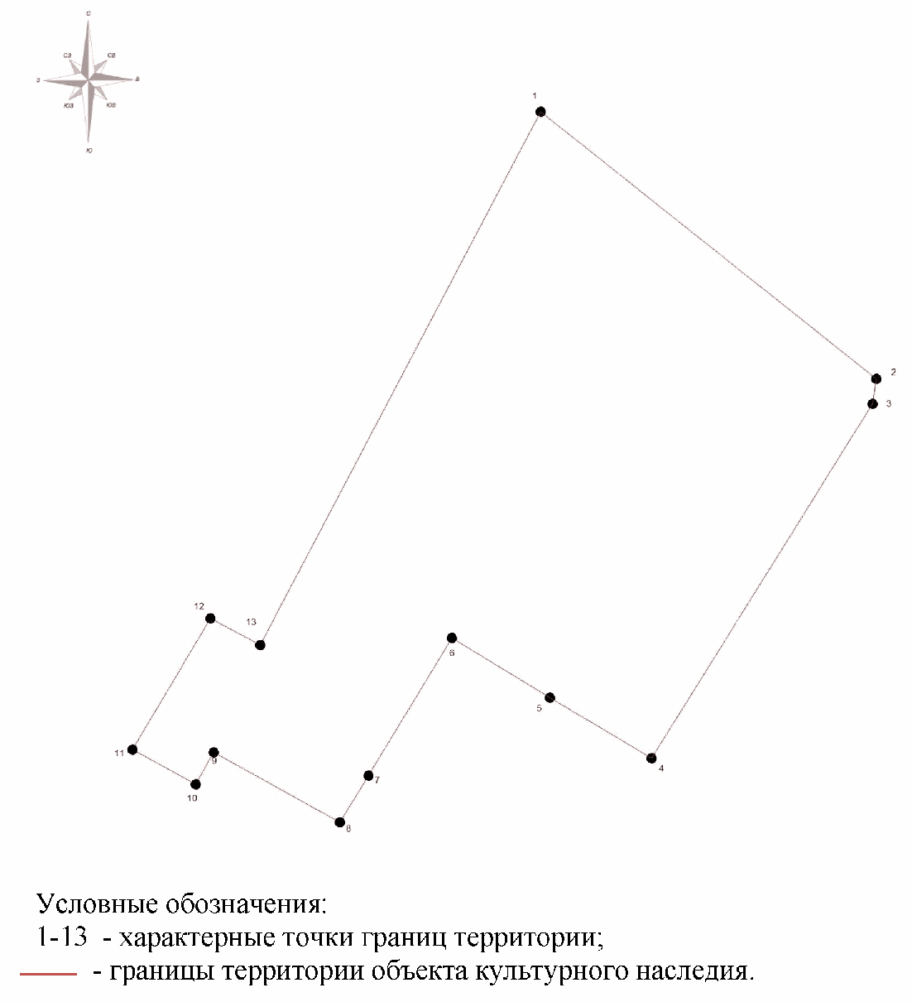

Приложение 2
к приказу
комитета государственной охраны
объектов культурного наследия
Волгоградской области
от 27 августа 2020 г. N 192

СИТУАЦИОННЫЙ ПЛАН
ГРАНИЦ ТЕРРИТОРИИ ОБЪЕКТА КУЛЬТУРНОГО НАСЛЕДИЯ РЕГИОНАЛЬНОГО
ЗНАЧЕНИЯ "АНСАМБЛЬ ЗАСТРОЙКИ ДЕТСКОЙ ИНФЕКЦИОННОЙ БОЛЬНИЦЫ
N 21", РАСПОЛОЖЕННОГО ПО АДРЕСУ: ВОЛГОГРАДСКАЯ
ОБЛАСТЬ, Г. ВОЛГОГРАД, ПР-КТ ИМ. В.И. ЛЕНИНА, 54

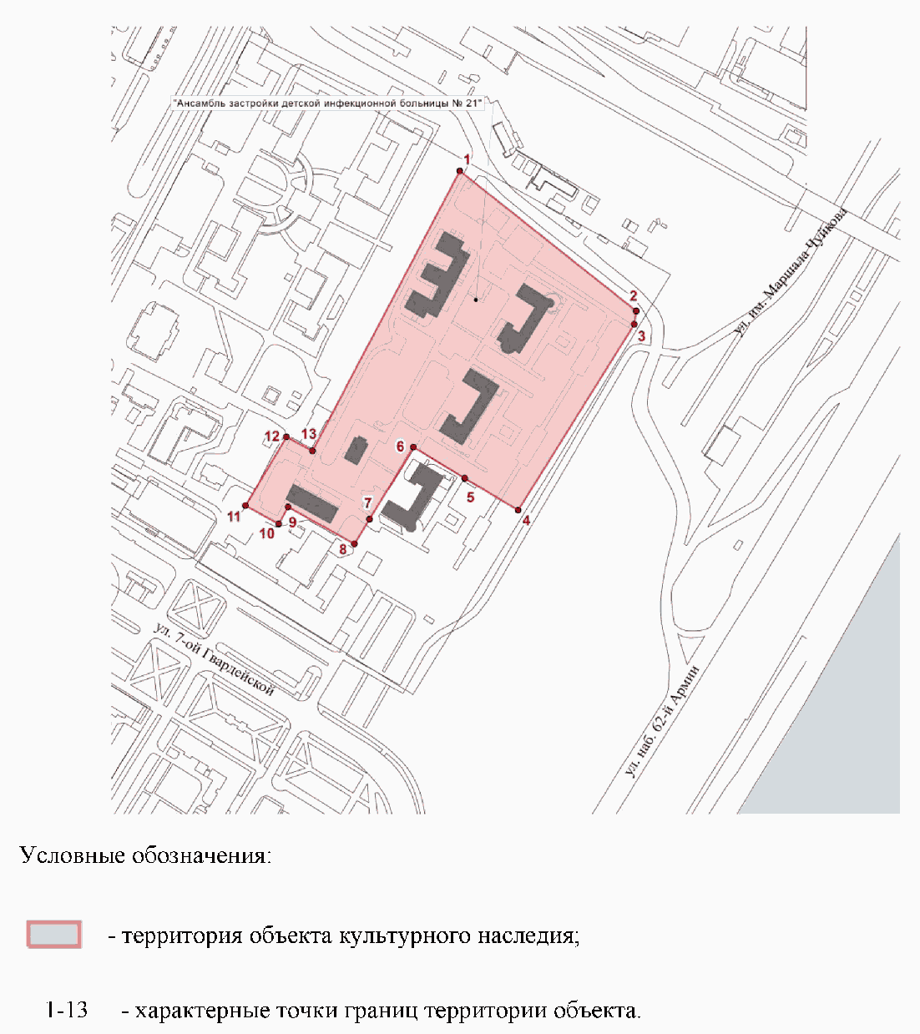

Приложение 3
к приказу
комитета государственной охраны
объектов культурного наследия
Волгоградской области
от 27 августа 2020 г. N 192

ПЕРЕЧЕНЬ
КООРДИНАТ ХАРАКТЕРНЫХ ТОЧЕК ГРАНИЦ ТЕРРИТОРИИ ОБЪЕКТА
КУЛЬТУРНОГО НАСЛЕДИЯ РЕГИОНАЛЬНОГО ЗНАЧЕНИЯ "АНСАМБЛЬ
ЗАСТРОЙКИ ДЕТСКОЙ ИНФЕКЦИОННОЙ БОЛЬНИЦЫ N 21",
РАСПОЛОЖЕННОГО ПО АДРЕСУ: ВОЛГОГРАДСКАЯ
ОБЛАСТЬ, Г. ВОЛГОГРАД, ПР-КТ ИМ. В.И. ЛЕНИНА, 54

Система координат: местная, городская

Номер характерной точки | Длина линии (м) | Х | У
1 |  | 1635,248718 | 2151,739319
 | 160,9
2 |  | 1535,190308 | 2277,710083
 | 9,5
3 |  | 1525,781311 | 2276,291077
 | 156,5
4 |  | 1392,984317 | 2193,420059
 | 44,5
5 |  | 1415,855738 | 2155,249162
 | 42,9
6 |  | 1438,080782 | 2118,604297
 | 60,3
7 |  | 1386,619221 | 2087,25111
 | 20,6
8 |  | 1369,040692 | 2076,546848
 | 54,3
9 |  | 1395,350488 | 2029,095577
 | 13,8
10 |  | 1383,232548 | 2022,428063
 | 27,1
11 |  | 1396,258447 | 1998,687468
 | 57,1
12 |  | 1445,329954 | 2027,929985
 | 21,1
13 |  | 1435,44 | 2046,57
 | 225,8
1 |  | 1635,248718 | 2151,739319

Система координат: WGS 84

Номер характерной точки | N | Е
1 | 48°43'28,270" | 44°32'22,770"
2 | 48°43'25,029" | 44°32'28,932"
3 | 48°43'24,725" | 44°32'28,863"
4 | 48°43'20,427" | 44°32'24,806"
5 | 48°43'21,168" | 44°32'22,938"
6 | 48°43'21,888" | 44°32'21,146"
7 | 48°43'20,222" | 44°32'19,611"
8 | 48°43'19,653" | 44°32'19,087"
9 | 48°43'20,505" | 44°32'16,766"
10 | 48°43'20,113" | 44°32'16,439"
11 | 48°43'20,535" | 44°32'15,278"
12 | 48°43'22,123" | 44°32'16,709"
13 | 48°43'21,803" | 44°32'17,621"

Приложение 4
к приказу
комитета государственной охраны
объектов культурного наследия
Волгоградской области
от 27 августа 2020 г. N 192

РЕЖИМ ИСПОЛЬЗОВАНИЯ ТЕРРИТОРИИ ОБЪЕКТА КУЛЬТУРНОГО НАСЛЕДИЯ
РЕГИОНАЛЬНОГО ЗНАЧЕНИЯ "АНСАМБЛЬ ЗАСТРОЙКИ ДЕТСКОЙ
ИНФЕКЦИОННОЙ БОЛЬНИЦЫ N 21", РАСПОЛОЖЕННОГО ПО АДРЕСУ:
ВОЛГОГРАДСКАЯ ОБЛАСТЬ, Г. ВОЛГОГРАД,
ПР-КТ ИМ. В.И. ЛЕНИНА, 54

В границах территории объекта культурного наследия регионального значения "Ансамбль застройки детской инфекционной больницы N 21", расположенного по адресу: Волгоградская область, г. Волгоград, пр-кт им. В.И. Ленина, 54, запрещается:
хозяйственная деятельность, нарушающая целостность объектов культурного наследия и создающая угрозу их повреждения или уничтожения, за исключением работ по сохранению объекта культурного наследия и применения специальных мер, направленных на сохранение и регенерацию историко-градостроительной или природной среды объекта культурного наследия;
использование строительных технологий, создающих динамические нагрузки и оказывающих негативное воздействие на объект культурного наследия;
строительство объектов капитального строительства, за исключением воссоздания утраченных зданий и сооружений ансамбля, подтвержденных историческими, историко-архивными и археологическими исследованиями в прежних высотных и плановых габаритах, разборки диссонирующих и дисгармоничных объектов при условии отсутствия историко-культурной ценности, подтвержденной архивными и историко-культурными исследованиями в соответствии с заключением государственного органа охраны объектов культурного наследия;
реконструкция объектов капитального строительства, не являющихся объектами культурного наследия, с изменением их объемно-пространственного решения (в том числе высотных параметров);
проведение работ по благоустройству и озеленению территории, а также установка малых архитектурных форм, нарушающих целостность и визуальное восприятие объекта культурного наследия и создающих угрозу его повреждения или уничтожения;
изменение существующих градостроительных (планировочных, типологических) характеристик историко-градостроительной среды;
прокладка сетей инженерно-технического обеспечения в надземном исполнении, за исключением прокладки и ремонта инженерных коммуникаций и сетей, для обеспечения условий эксплуатации объекта культурного наследия (с их прокладкой в подземные трассы);
реконструкция, ремонт и капитальный ремонт элементов улично-дорожной сети с увеличением существующих габаритов проезжей части либо нарушающих целостность объекта культурного наследия и создающих угрозу его повреждения или уничтожения;
ремонт, реконструкция существующих и устройство новых пешеходных дорожек без использования традиционных материалов;
установка сплошных ограждений, нарушающих визуальное восприятие объекта культурного наследия, за исключением визуально проницаемых ограждений высотой не более 1,5 м;
организация необорудованных мест для сбора мусора;
распространение наружной рекламы, за исключением наружной рекламы на объектах культурного наследия, их территориях, содержащей исключительно информацию о проведении на объектах культурного наследия и их территориях театрально-зрелищных, культурно-просветительных и воспитательно-патриотических мероприятиях или исключительно информацию об указанных мероприятиях и одновременное упоминание об определенном лице как о спонсоре данного мероприятия, при условии, если такому упоминанию отведено не более чем десять процентов рекламной площади (пространства);
строительство автостоянок и парковок, оказывающих негативное влияние на объект культурного наследия, за исключением устройства открытых парковок для обеспечения расчетного количества стояночных мест, обслуживающих объект культурного наследия;
установка элементов информационно-декоративного оформления (мобильные информационные конструкции), в том числе праздничного, а также временных строительных ограждающих конструкций, нарушающих визуальное восприятие объекта культурного наследия;
проведение научно-исследовательских и изыскательских работ, в том числе по изучению культурного слоя, нарушающих целостность объекта культурного наследия и создающих угрозу его повреждения или уничтожения;
проведение в порядке, установленном законодательством мероприятий по музеефикации объекта культурного наследия без согласованных с уполномоченным региональным государственным органом в сфере охраны объектов культурного наследия проектов проведения таких работ, содержащих разделы об обеспечении сохранности объектов культурного наследия.

